**N-BRABANT - Plaats = Hapert (NB) Molen van Hapert (Grondzeiler)**

* Voor de bouw van deze molen in 1896 waren de inwoners van Hapert voor het malen van graan aangewezen op molens in de omgeving.
* In 1896 kocht Francis Sanders, molenaar in Zuid Limburg, een terrein aan de zuidwest kant van Hapert.
* De molen werd gebouwd met onderdelen van elders afgebroken molens.
* In 1902 werd de molen verkocht aan J.A.F. Willems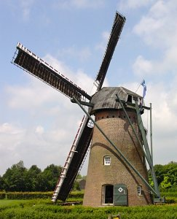, een molenaarszoon uit Diessen.
* Zijn dochter huwde later met W.A. Verhees uit Netersel, die het gebruik van de molen overnam en tussen 1940 en 1945 eigenaar werd.
* In 1970 werd de molen aangekocht door de toenmalige gemeente Hoogeloon, die de molen in 1972 en 1974 liet restaureren.
* Oorspronkelijk had de molen twee koppels maalstenen.
* Door lekkage van de kap is één koppel stuk gevroren en later verwijderd.
* Na de restauratie van 1974 heeft vrijwillig molenaar Lieuwe Tilma 32 jaar lang trouw tot 2004 de molen draaiende gehouden.
* Momenteel wordt met de molen nog steeds op vrijwillige basis regelmatig graan gemalen.